Associazione Culturale Jazz Club Ferrara
Regione Emilia–Romagna, Comune di Ferrara, Endas Emilia-Romagna

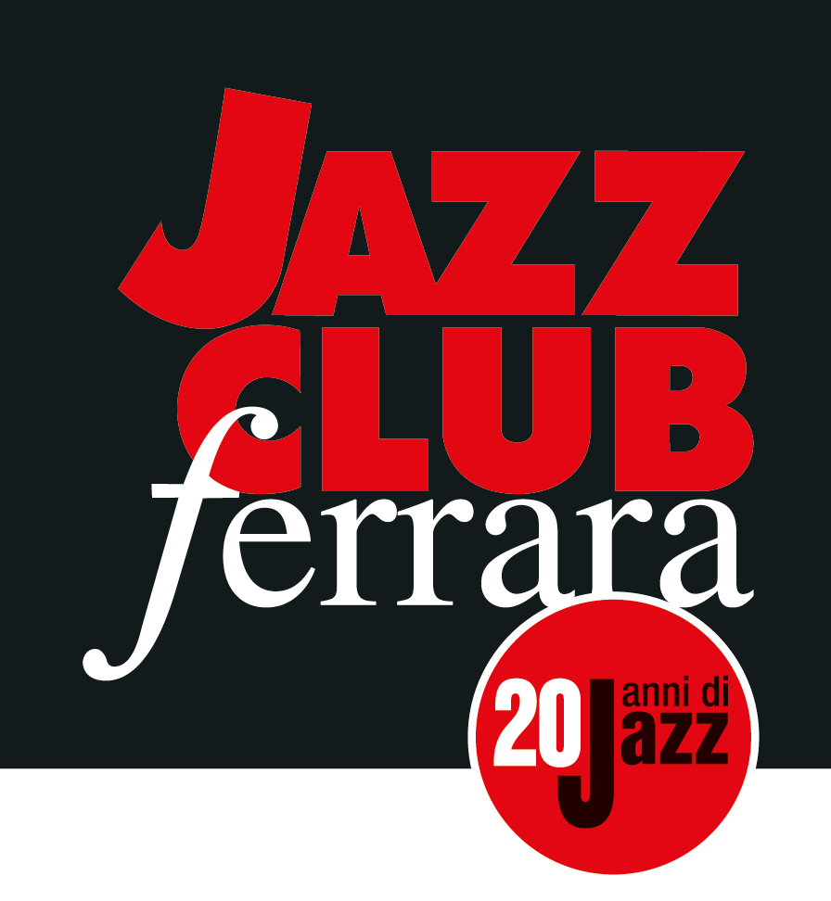

Ferrara in Jazz 2018 – 2019

XX Edizione
05 ottobre 2018 – 30 aprile 2019

COMUNICATO STAMPA

Sabato 16 febbraio, ore 21.30
Francesco Cafiso + 11
Francesco Cafiso, sax alto
Simone La Maida, sax alto
Antonangelo Giudice, sax tenore
Marco Postacchini, sax baritono
Daniele Giardina, tromba
Giacomo Uncini, tromba
Giovanni Hoffer, corno francese
Massimo Morganti, trombone
Pierluigi Bastioli, trombone basso
Emilio Marinelli, pianoforte
Gabriele Pesaresi, contrabbasso
Massimo Manzi, batteria

Francesco Cafiso + 11, progetto protagonista di sabato 16 febbraio al Torrione, è un’idea e una produzione tutta marchigiana nata per celebrare uno dei più noti capolavori del modern jazz, il leggendario Art Pepper + Eleven. Le associazioni Ancona Jazz, Musicando di Macerata e Jazz Club Ferrara hanno unito le forze invitando un solista di razza come Francesco Cafiso e coinvolgendo parte della rodata Colours Jazz Orchestra, longeva formazione diretta con perizia e dedizione da Massimo Morganti.

Francesco Cafiso + 11, progetto protagonista di sabato 16 febbraio (inizio ore 21.30) al Torrione, è un’idea e una produzione tutta marchigiana nata per celebrare uno dei più noti capolavori del modern jazz, il leggendario Art Pepper + Eleven (Contemporary, 1960). Le associazioni Ancona Jazz, Musicando di Macerata e Jazz Club Ferrara hanno unito le forze invitando un solista di razza come Francesco Cafiso e coinvolgendo parte della rodata Colours Jazz Orchestra, longeva formazione diretta con perizia e dedizione da Massimo Morganti.
Il leggendario sassofonista incise Art Pepper + Eleven: Modern Jazz Classics nel 1959, disco che tuttora mantiene una freschezza straordinaria in virtù di eccezionali apporti solistici e sontuosi arrangiamenti preparati da Mary Paich. Particolarità importante riguardava il repertorio, che per una volta evitava gli standard del Great American Songbook per concentrarsi solo su una serie di brani scritti da jazzisti del calibro di Sonny Rollins, Charlie Parker, Thelonious Monk, Gerry Mulligan e altri. Un disco solare, swingante come pochi e coinvolgente al massimo, i cui arrangiamenti sono stati trascritti da Massimo Morganti e rispettati fin nell’organico con l’intento di ricreare un momento di jazz che il tempo non ha minimamente scalfito, ma piuttosto valorizzato.
A rendere ancor più unico questo concerto è la presenza di Francesco Cafiso come solista ospite. Cafiso, classe 1989, è stato un bambino prodigio, tanto che già a 13 anni suonava nei gruppi di Wynton Marsalis ottenendo enormi consensi di pubblico e critica in tutto il mondo. Alla guida di un proprio quartetto ha quindi avuto modo di esibirsi nei più importanti festival nazionali e internazionali.

INFORMAZIONI
www.jazzclubferrara.com
jazzclub@jazzclubferrara.com

Per informazioni e prenotazione cena 331 4323840 tutti i giorni dalle ore 12:00 alle ore 22:00.

Il Jazz Club Ferrara è affiliato Endas, l’ingresso è riservato ai soci.

DOVE
Torrione San Giovanni via Rampari di Belfiore, 167 – 44121 Ferrara. Se si riscontrano difficoltà con dispositivi GPS impostare l’indirizzo Corso Porta Mare, 112 Ferrara.

COSTI E ORARI
Intero € 25
Ridotto € 20

Non si accettano pagamenti POS

Apertura biglietteria 19.30
Cena a partire dalle ore 20.00
Primo set 21.30
Secondo set 23.00

PRESIDENZA
Andrea Firrincieli

DIREZIONE ARTISTICA
Francesco Bettini

UFFICIO STAMPA
Eleonora Sole Travagli
e-mail: solejazzclubferrara@gmail.com ; press@jazzclubferrara.com
cell. + 39 339 6116217

